Cum rezolvi orice problemă de
matematică în 5 minute?
Ai vreodată un moment în care petreci 15 minute privind o întrebare de
matematică și tot nu o poți rezolva? În acest caz, trebuie să cunoașteți meditații
online matematică speciale despre.

Îndrumări practice pentru rezolvarea problemelor
Rezolvarea problemelor de matematică este foarte ușoară dacă știi pașii,
formulele și ce rezolvi. Odată ce le stăpânești, problemele de matematică devin
distractive și mult mai ușor de rezolvat. Deci, ori de câte ori apare un subiect
nou în matematică, fă-ți timp pentru a înțelege cât mai mult posibil, în loc să
introduci formule sau ecuații aleatorii. Matematica aplică în mod fundamental
teoria pentru a rezolva probleme din viața reală. Acesta este motivul pentru care
teoria înțelegerii joacă un rol semnificativ în rezolvarea problemelor. De
exemplu, întrebările vor fi mai ușor de descifrat dacă elevii știu pentru ce este
folosită formula și ce cantități necunoscute pot fi calculate. În consecință, elevii
pot petrece mai mult timp dezvoltării unei soluții decât înțelegerii problemei.
Cum să înveți corect un copil să rezolve problemele?
Dacă copilul tău abia începe să stăpânească abilitățile de rezolvare a
problemelor, învață-l să respecte un anumit algoritm.
Citiți cu atenție termenii și condițiile

Mai bine cu voce tare și de mai multe ori. După ce copilul tău a citit problema,
pune-i întrebări despre text și asigură-te că înțelege că trebuie să calculezi
numărul de ciuperci, nu de castraveți. Încearcă să nu devii nervos dacă copilul
tău îi scapă ceva. Lasă-l să-și dea seama singur. Dacă condițiile menționează
realități necunoscute copilului, explicați despre ce vorbesc.
Deosebit de dificile sunt sarcinile cu întrebări indirecte, de exemplu:
„Un dinozaur a mâncat 16 copaci, adică cu 3 mai puțin decât a mâncat al doilea
dinozaur. Câți copaci a mâncat al doilea dinozaur? După ce nu a citit cu atenție
condițiile, copilul va număra 16−3 și va obține răspunsul greșit, deoarece
această problemă necesită de fapt adunare, nu scădere.
Realizarea unei descrieri a sarcinii
În rezolvarea unor probleme, prezentarea datelor sub formă de diagramă, grafic
sau desen va ajuta. Cu cât imaginea este mai luminoasă, cu atât va fi mai ușor
să o înțelegi. O înregistrare vizuală va permite copilului nu numai să înțeleagă
rapid condițiile sarcinii, dar va ajuta și să vadă legătura dintre ele. Adesea, în
această etapă apare un plan de soluție.

Alegerea unei soluții
O condiție scrisă clar ar trebui să încurajeze copilul să găsească o soluție. Dacă
acest lucru nu se întâmplă, încercați să puneți întrebări principale, să ilustrați
sarcina folosind obiecte din jur sau să jucați o scenă. Dacă o modalitate de
explicație nu funcționează, veniți cu alta. Repetarea aceleiași întrebări din nou
și din nou este ineficientă.
Toate, chiar și cele mai complexe, problemele matematice se reduc la principiul
„din două cunoscute obținem o necunoscută”. Dar pentru a găsi această pereche
de numere, de multe ori trebuie să efectuați mai multe acțiuni, adică să
descompuneți problema în câteva mai simple.
Copilul trebuie să știe să obțină date necunoscute de la două cunoscute:
● termen = suma − termen.
● subtrahend = minuend − diferență.
● minuend = subtraend + diferență.
● multiplicator = produs ÷ multiplicator.
● divizor = dividend ÷ coeficient.
● dividend = divizor × cât.
Odată ce a fost găsit un plan de acțiune, notează soluția în detaliu. Ar trebui să
reflecte întreaga secvență de acțiuni - astfel încât copilul să-și poată aminti
principiul și să-l folosească în viitor.
Formularea răspunsului
Răspunsul trebuie să fie complet și corect. Aceasta nu este doar o formalitate:
gândindu-se la răspuns, copilul se obișnuiește să ia în serios rezultatele muncii
sale. Și cel mai important, logica soluției ar trebui să fie clară din descriere. Una
dintre cele mai frecvente greșeli este prezentarea în răspuns a datelor greșite
despre care a fost întrebat inițial. Dacă apare o astfel de problemă, trebuie să
reveniți la primul punct.
Consolidați rezultatul
Nu credeți că, după ce a finalizat o sarcină o dată, copilul dumneavoastră va
învăța imediat cum să rezolve problemele. Rezultatul obținut trebuie înregistrat.
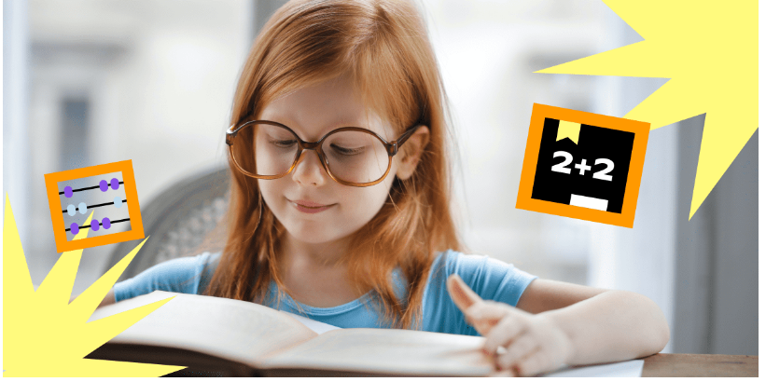
Pentru a face acest lucru, mai gândiți-vă puțin la problema rezolvată: invitați-vă
copilul să caute o altă modalitate de a o rezolva sau întrebați cum se va schimba
răspunsul dacă se modifică unul sau altul parametru al stării.
Ce va ajuta copilul să rezolve problemele?
În concluzie, vom vorbi despre cum să facem procesul de rezolvare a
problemelor de geometrie mai ușor și mai interesant. Pentru a rezolva
probleme, trebuie să fii capabil să numeri. Ar trebui să înveți cu copilul tău
tabla înmulțirii, să stăpânești exemple cu fracții și ecuații simple. Pentru a
preveni ca rezolvarea problemelor să devină o rutină pentru copilul tău, arată-ți
imaginația. Schimbați textul sarcinii în conformitate cu interesele copilului. De
exemplu, rezolvarea problemelor de mișcare va fi mult mai interesantă dacă
înlocuiți trenurile banale cu transformatoare care zboară unul spre celălalt într-o
luptă epică!
